31 января, в рамках «Единого дня безопасности дорожного движения», в 5 а классе МОУ СОШ № 10 г. Сердобска прошло внеклассное мероприятие направленные на воспитание у детей навыков безопасного участия в дорожном движении. Ребята в игровой форме вспоминали правила дорожного движения, приняли участие в тематической викторине, участвовали в акции по безопасности дорожного движения.
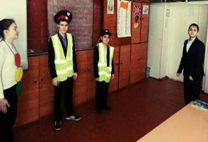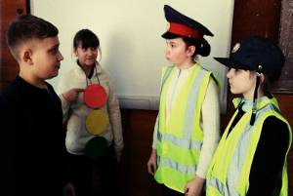

Также обновлена информация для детей и родителей в уголках по безопасности дорожного движения и размещении схем безопасных маршрутов движения школьников.

